高耸造粒塔爆破拆除设计及数值模拟研究
孔庆亮，夏治园²，王刚²，钱明渊²，刘明锋²，杨帆²，高朋飞
（1.浙江省第一水电建设集团股份有限公司，杭州 310051；2.安徽江南爆破工程有限公司，宁国 242300）
摘 要：为成功爆破拆除复杂环境下 85.8m 高钢筋混凝土结构造粒塔，设计人员结合塔身结构特点及周围环境情况，选用梯形爆破切口，采用开设高度对称定向窗、定位窗，同时结合数据分析测算，最终确定切口圆心角设为216°、切口高度设为4.0m，采用定向倾倒方式进行爆破拆除。为验证爆破设计方案的可行性，设计人员采用LS-DYNA仿真软件建立造粒塔分离式共节点三维有限元模型进行仿真计算。结果表明：总体方案的爆破技术参数选取准确，拆除爆破效果达到预期目标，造粒塔往右偏移约4.9°，基本沿原设计方向倒塌，筒体轻微下座，未发生前冲现象，数值模拟结果显示塔身顶端节点位移、速度变化趋势与实际倒塌过程基本一致，可为类似工程提供参考。
关键词：钢混造粒塔；定向爆破；分离式共节点；数值模拟；爆破设计
中图分类号： TU746.5 文献标识码：A
Design and numerical simulation of blasting demolition of towering granulation tower
KONG Qin-liang¹,XIA Zhi-yuan²,WANG Gang²,QIAN Ming-yuan²,LIU Ming-feng²,YANG Fan²,GAO Peng-fei²
(1. Zhejiang First Hydropower Construction Group Co., Ltd., Hangzhou 310051,China; 2. Anhui Jiangnan Blasting Engineering Co., Ltd., Ningguo 242300,China)
Abstract：In order to successfully demolish the 85.8m-m-high reinforced concrete prilling tower in a complex environment, the designer selected a trapezoidal blasting cut in combination with the structural characteristics of the tower body and the surrounding environment, opened highly symmetrical directional windows and positioning windows, and combined with data analysis and calculation, finally determined that the central angle of the cut was set at 216 and the height of the cut was set at 4.0m, and the directional dumping method was adopted for blasting demolition. In order to verify the feasibility of the blasting design scheme, the designer used LS-DYNA simulation software to establish a three-dimensional finite element model of the separation common node of the granulation tower for simulation calculation. The results show that the blasting technical parameters of the overall scheme are selected accurately, and the demolition blasting effect reaches the expected goal. The granulation tower deviates about 4.9 to the right, and basically collapses along the original design direction, and the cylinder is slightly seated, and no forward movement occurs. The numerical simulation results show that the displacement and speed change trend of the top node of the tower body are basically consistent with the actual collapse process, which can provide reference for similar projects.
Keywords:Concrete prilling tower;Directional blasting;Separated common node;Numerical simulation;Blasting design
随着城市结构布局的不断优化，老旧工业区逐步进入改造升级阶段，因此不可避免会遇到废弃高耸建筑物的拆除作业，如化工造粒塔、钢筋混凝土烟囱等^{[1-3]}。鉴于高耸建筑物结构特征，常会采用爆破法进行拆除。相较于传统机械拆除法，爆破拆除可有效减短施工工期，提高本质安全，具有高效，安全，经济性好等诸多优点，因此得到了广泛应用^{[4-6]}。
在高耸建筑爆破拆除工程中，往往是采用经验公式进行爆破拆除设计并进行一定的参数优化，盖四海^{[7]}通过提高爆破切口高度，对部分塔体采取适当的预处理，并根据试爆效果确定合理的爆破参数，确保了造粒塔按照方案设计方向倒塌，李本伟^{[8]}参考烟囱及冷却塔爆破方法，同时根据其自身的结构特点，采用了大切口的预处理措施，高切口定向爆破技术成功爆破拆除1栋64m尿素造粒塔，迟力源^{[9]}采用套入式爆破拆除方法拆除了一栋复杂环境下的 250 m 高钢筋混凝土烟囱，张英才^{[10]}基于210m 高的双层套筒烟囱拆除工况，试用高切口、单向倒塌控制技术顺利爆破拆除了该钢混烟囱。但由于现场工程控制参数变化多样，无法有效预料建筑后倒塌后具体形态，因此国内学者引入有限元仿真技术预测建筑物爆破拆除实际倒塌过程，推测建筑物倒塌方位、倒塌距离、爆堆标高、触地振动、解体形态及其爆破危害情况，弥补工程经验指导的不足。董星^{[11]}通过选取适当参数并基于LSDYNA有限元分析软件对100m高烟囱爆破拆除过程进行了等比例数值仿真计算，模拟结果与实际倒塌过程基本一致，顺利拆除了该栋高耸钢筋混凝土烟囱。高文乐^{[12]}研究了多截面、承重立柱型钢混构筑物爆破倾倒过程并结合数值模拟方法分析了框架部分的受力状态。薛克军、胡坤伦用^{[13]}采用整体式建模法建立造粒塔有限元模型，对108m 高造粒塔定向倒塌过程进行了仿真分析。
就现有研究成果来看，高耸造粒塔爆破拆除相关课题研究相对较少，主要研究方向仍在爆破参数的优化和爆破有害效应防治方面，造粒塔爆破倾倒数值模拟研究也基本采停留在整体式建模法上，无法有效还原钢筋混凝土结构在爆破倾倒过程中不同力学特性，仿真精度一般。本文基于某地化工厂 85.8m 高钢筋混凝土造粒塔爆破拆除工况，通过LSDYNA有限元仿真软件建立 1:1 三维结构模型，采用分离式共节点建模方法以模拟钢筋、混凝土等材料不同力学特性，提高了数值仿真精度和仿真结果的准确性，有效预测了造粒塔倾倒过程整体运动变化情况，为类似工况数值仿真及爆破拆除设计提供了参考。
1工程概况
1.1地理环境
某化工厂区应国家政策需要须整体拆除，相关设备部分已完成人工拆除，现余造粒塔一座，因待拆除体结构高大且坚固，需进行爆破拆除。造粒塔东侧距约 25m 为厂房（待拆除），东南侧距约 42m 为厂房（待拆除），南侧为生产设备厂房，与造粒塔楼梯间相连（待拆除），西侧距约 45m 为加工包装车间（待拆除），由产品输料带相连，北侧距约 3m 即为液汽管道（待拆除）、距约 42m 为旧尿素造粒塔及附属建筑物（待拆除），待周边建构筑物全部拆除后再进行造粒塔的爆破拆除施工，爆区卫星图及环境图如图 1、2 所示。
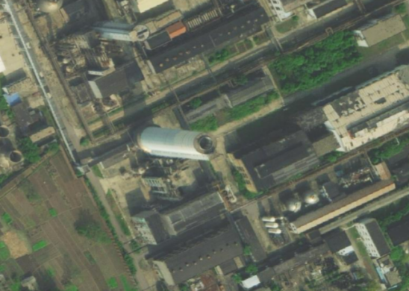
图1 爆区卫星图
Fig.1 Satellite map of explosion zone
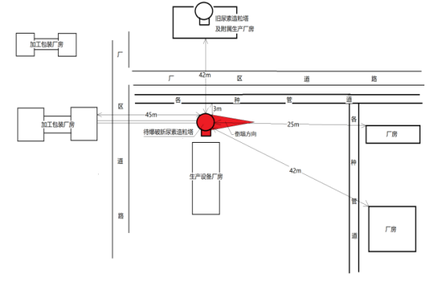
图2 造粒塔拆除爆破环境图
Fig.2 Blasting Environment Diagram for Demolition of Granulating Tower
1.2工程结构
造粒塔为圆柱形的框架结构，左侧为长方体楼梯和电梯间，典型异型构筑物，总高85.8 m，筒身采用 C35 混凝土浇筑，外径=18m，内径= 17m，外壁厚约 0. 5m，塔身底部周长约56.5m。左侧楼梯间外壁厚 0.2m，长×宽为 8.9m× 5.2m 的剪力墙结构。其中电梯间为2.0m×2.0m的正方体剪力墙构造，壁厚依次为 0.3m 和 0.2m。平面图和立面图详见图3、4。
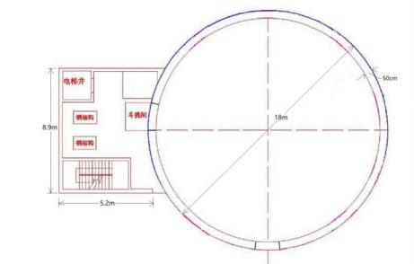
图3 造粒塔结构平面图
Fig.3 Structural plan of prilling tower
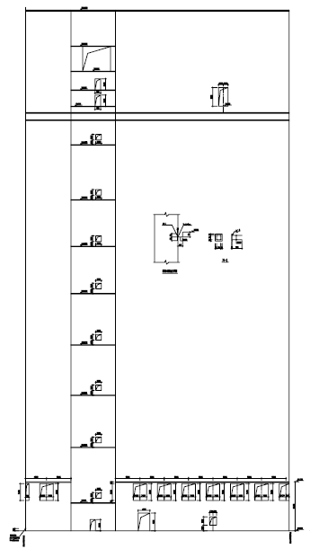
图4 造粒塔结构立面图
Fig.4 Structural elevation of prilling tower
1.3工程难点
- 造粒塔塔高且重，高径比为4.75，下落势能大，倾倒触地的冲量大，须制定减震措施，防止前冲现象等；
- 造粒塔筒壁较厚，钢筋混凝土强度较高，易出现爆后不倒现象；
- 该造粒塔整体质量较高，爆破时易产生严重下座，导致倒塌方向偏离设计方向等问题出现；
- 造粒塔整体结构为圆筒加电梯间的异型构筑物，重心偏向电梯间方向，爆破过程中易因质量分布特性导致倒塌方向偏移问题。
2控制爆破拆除总体方案设计
2.1倒塌方向
造粒塔自身结构为圆筒形框架和楼电梯间相结合的现浇钢筋混凝土薄壁结构。考虑到造粒塔东侧厂房和管道等设备设施均待拆除，有足够的倒塌空间，便于铺设缓冲材料，故倾倒方向选择正东方向（待东侧厂房和管道机械拆除后实施）。
本次爆破工程按照“开窗口、断钢筋、余留支撑板块”以及“多打孔、少装药、适度破坏”的设计方针进行爆破拆除。
2.2技术要点
- 考虑到双筒型造粒塔结构特点，拟定采用中间起爆、逐段向双侧起爆的方式，实现“向东定向+内合”的倒塌效果，对设计切口范围内圆筒、电梯间进行机械预拆除，仅对外壁进行钻孔爆破，爆破时采用开挖减震沟，设置防振土堤等方式控制爆破振动和筒体前冲。
- 针对造粒塔筒壁厚，强度高特点，设计时适当提高爆破缺口高度，增大切口圆心角，适当减小支撑部位强度，保障筒体整体倾倒；
- 针对造粒塔重心向电梯间偏离，易产生下座等问题，爆破设计时须严格严格核准筒体重心所在位置，在重心两侧均匀布置切口，开设高度对称定向窗，采用高精度雷管进行爆破，保障倒塌过程中筒体倒塌方向不发生偏移。
2.2爆破切口设计
2.2.1切口形式
根据造粒塔的构造特点，切割形式选取正梯形，切割位置选在地基以上+ 1.0m 处。2.2.2切口尺寸
根据以下经验公式确定切口尺寸。
（1）切口长度：
(1)
式中：D—造粒塔切口处外径，取 18m；
经运算后得出：L=33.9m。
（2）切口高度：
(2)
式中：D—塔体切口处的直径，18.0m。
按照此式计算，造粒塔的切口高度分别H_{p}=3.0～4.5m。根据造粒塔的实际情况及计算结果综合考虑：为保证塔体倒塌精准度，本次爆破切口高度取 4.0m，切口平面如图5 所示。
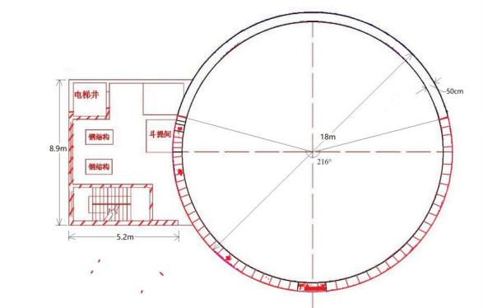
图5 切口平面图
Fig.5 Plan view of incision
附属电梯楼梯间切口高度与塔体切口高度一致，钻孔区域设置如表 1 所示，该范围切口高度内剪力墙全部钻孔爆破或人工拆除，确保机械预拆除部分不超过保留部分。
表1 造粒塔爆破切口参数表
Table 1 Parameter Table of Blasting Incision of Pelletizing Tower
爆破切口标高/m | 切口长度/m | 余留长度/m | 切口圆心角/° | 切口高度/m
+1.0 | 33.9 | 22.6 | 216 | 4.0
2.2.3筒体定向窗的布置及尺寸
按照确定的切口形式，将定向窗口设计成三角形，底角为34°，三角形的基底宽为 0.6m，高度约为4.0m（与切口高度一致）。在倒塌中心线位置开设定位窗，定位窗为矩形（与切口高度一致）。
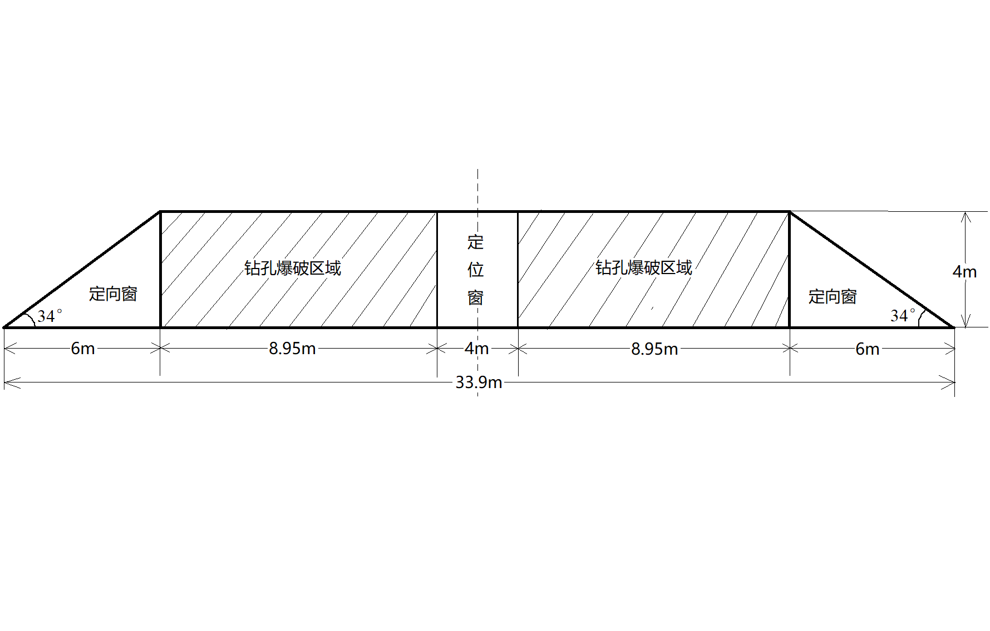
图6 造粒塔塔体切口展开图
Fig.6 Development diagram of the cut of the prilling tower body
2.3爆破参数及装药量设计
2.3.1爆破参数设计
根据高耸建筑物爆破拆除炮孔参数设计原则，爆破参数确定如下：
炮孔深度：L=（3/5～2/3）B=0.3～0.33m，式中：B-壁厚，L取0.32m。
最小抵抗线：W=0.5B=0.25m；
炮孔孔距：a=（1.0～1.8）W=0.25～0.45m，取0.40m；
炮孔排距：b=(0.85～0.9)a=0.34～0.36m，取0.35m。
2.3.2装药量设计
- 人工钻孔孔径为 40mm。
- 造粒塔爆破孔网参数如表 2 所示。为保证爆破效果，造粒塔中间孔适当增加药量。
表2 造粒塔筒壁孔网参数表
Table 2 Parameter table of hole network of cylinder wall of granulating tower
炮孔位置 | 最小抵抗线/m | 炮孔孔距/m | 炮孔排距/m | 单耗/kg·m⁻³ | 单孔药量/g
筒壁 | 0.25 | 0.40 | 0.35 | 2.8 | 200
表3 楼电梯间孔网参数表
Table 3 Parameter list of hole network in elevator room of building
炮孔位置 | 最小抵抗线/m | 炮孔孔距/m | 炮孔排距/m | 单耗/kg·m⁻³ | 单孔药量/g
外墙 | 0.15 | 0.30 | 0.25 | 3.3 | 75
（3）总装药量计算
筒体：爆区布置于切口范围钻孔爆破区中，方向均朝向造粒塔中央，且相邻排间的爆区均呈梅花状排列，计算得：钻爆范围内共布置了十二排炮孔，每排 45 个炮孔，共 540个炮孔，装药量为 540*0.20=108 kg，计划使用 120 kg。
楼电梯间：对内部部分步梯、钢结构以及非承重墙体先进行机械预拆除，墙体钻孔个数为 （8.9+5.2）*4/（0.3*0.25）=752 个，装药量为 752*0.075=56.4 kg。考虑到柱化处理，炮孔数和装药量均减半。
2.3.3起爆网路设计
为减少一次齐发药量以及因爆破时产生振动而对周围环境造成的干扰，故采取孔内同段别，孔外延期的起爆方法。造粒塔沿倾倒的中心线出发，整个切口区域分成四个爆破破碎区。因爆破器材供应问题，现场未使用数码电子雷管，故采用高精度导爆管雷管进行缺口爆破，控制延期误差，其中1区(孔外使用MS1簇并联)、2区(孔外使用MS3簇并联)、3区(孔外使用MS5簇并联)、4区(楼扶梯间)(孔外使用MS7簇并联)，起爆网路设计如图 7 所示。
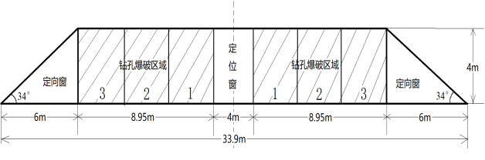
图7 起爆网路设计
Fig.7 Design of initiation network
4有限元仿真分析
4.1分离式共节点模型
分离式建模不同于普通整体式建模，该建模方法是将框架结构中钢筋、混凝土材料分开建模，采用不同单元类型和材料进行仿真计算，分开计算出钢筋单位刚度矩阵KC、混凝土单位刚度矩阵KS，而后再系统地整合，汇总成总体刚度矩阵K^{[14]}。分离式共结点模型中钢筋和混凝土单元采用共用结点，单独考虑钢筋和混凝土单元的承载贡献，体现了 2 种材料力学性能的差异。当混凝土单元达到其极限失效条件失效删除后，钢筋单元仍然承担荷载直至达到失效条件。
分离式共结点模型中钢筋采用梁单元或者杆单元，混凝土采用实体单元，钢筋单元与混凝土共同节点，与建筑物实际建造状态更为吻合。计算过程中钢筋和混凝土结构根据倒塌时的应力变化呈现不同的力学形态，从而更为精确的模拟出爆破拆除过程中各组分材料力学变化情况。当钢筋混凝土单元达到失效条件被系统自动删除后，钢筋单元仍然承担抗压、抗拉作用，直至达到失效条件^{[15]}，提高了爆破拆除过程的仿真精度。
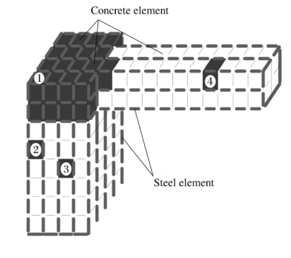
a)整体建模结构
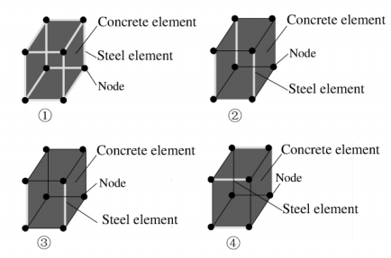
b)分离式共节点单元 S
图8 分离式共节点建模示意图
Fig.1 Schematic diagram of separated common node modeling
4.2模型建立
基于分离式共节点建模法，使用LSDYNA建立 1:1 三维有限元仿真模型，模型单位制选取为kg-m-s其中钢筋材料采用梁单元BEAM161 进行建模，混凝土材料和地面采用实体单元SOLID164建模。
4.3材料选取
钢筋材料与混凝土材料均采用经典塑性随动模型* MAT_PLASTIC_KINEMATIC加以描述，地面材料采用* MAT_RIGID刚体材料描述，采用MAT_ADD_EROSION 关键字定义爆破切口并模拟混凝土的压碎破坏过程，材料参数如表 4 所示^{[16]}。
表4 有限元模型材料参数
Table 4 Material parameters of finite element model
材料 | 钢筋 | 混凝土
材料密度 /( kg·m ⁻³ ) | 7850 | 2600
弹性模量E/Pa | 2.1*10¹¹ | 2.5*10¹⁰
泊松比 | 0.29 | 0.20
切线模量Et /Pa | 2.0*10¹⁰ | 5*10⁸
屈服应力/Pa | 2.6*10⁷ | 5.24*10⁷
4.4载荷施加
在造粒塔模型上施加自身重力载荷和重力加速度 g = 9.8m/s，造粒塔底部施加固结约束。
4.5接触设置
选用单面自动接触关键字模拟各组分间的接触；采用节点-单元穿透控制接触关键字模拟钢筋与地面的接触，防止钢筋穿透地面，节省计算时长。
4.6模型建立
造粒塔钢筋骨架与混凝土筒体有限元模型如图9所示。

a)钢筋骨架 Steel skeleton

b)混凝土筒体 Concrete cylinder
图9 钢筋混凝土造粒塔有限元模型
Fig.9 Finite element model of reinforced concrete granulation tower
4.6倒塌过程
采用LS-PrePost 对数值模拟结果进行后处理，钢筋混凝土造粒塔倒塌过程如图 10 所示。
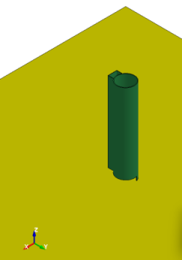
a)t=0.1s
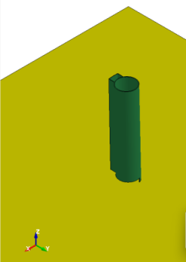
b)t=2.5s
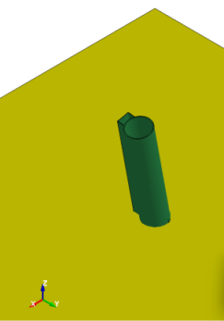
c)t=5s
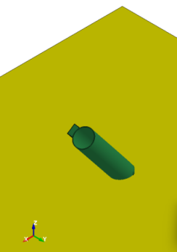
d)t=7.5s
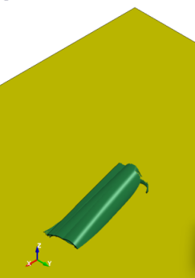
e)t=10s
图10 造粒塔模拟倒塌过程
Fig.10 Simulation collapse process
由图 10 中可以看出，在 t=0.1s 时筒体产生缺口，在上部筒体重力载荷影响下，余留截面应力部分改变，短暂处于完全受压的极限状态，形成倒塌中性轴，而余留的支撑体外部混凝土因为拉应力而变形，进而断裂、破坏。受拉部位从中间向两边发展，逐渐出现横向裂缝，如图 11 所示，钢筋骨架也随之受拉失效。
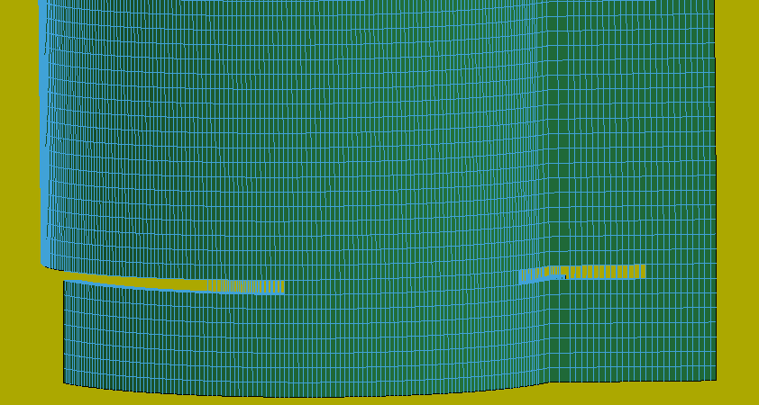
图11 横向裂缝
Fig.11 Transverse crack
t=2.5s时伴随着中性轴的持续后退，余留截面逐渐转变为受拉与受压两种受力状态并存的情况，受拉和受压区域以中心轴为界线，对称分布在倾倒中心线两侧。缺口处保留的筒体被部分压碎，t=5s时在倾倒力矩的作用下造粒塔开始加速倾斜，筒体开始下座定向偏转，如图 12 所示。筒体内钢筋也处于应力极限状态，进而发生拉伸、断裂等物理行为。

图12 筒体下座
Fig.12 Cylinder lower seat
结构经历约5 s 左右的应力重分布后，由于惯性作用，支撑部位逐渐扩大和前移，触地支撑部位开始前移，与地面接触面积增大，地面的约束加强，上部结构质心越过支撑部位的中性轴，加上地面的摩擦阻力的约束作用，产生新的支点，上部结构发生转动坍落，烟筒筒体将绕新的转动支点下倾。随着转动力矩的不断增大，筒体转动加速度不断加大，筒体加速倾倒直至倒塌完成，整体倒塌过程历时约 10s。
选取造粒塔筒体上部关键节点并观测其运动规律，如图 13所示，结合该节点位置的位移、速度变化特征，计算校核确定在该造粒塔筒体结构的倒塌倾覆过程中有无出现了明显偏离。三方向位移变化情况如图 14所示。
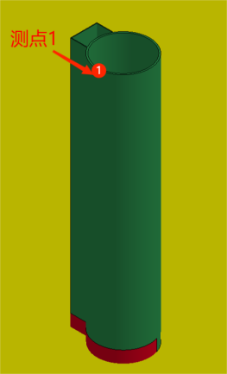
图13 造粒塔顶部测点1
Fig.13 Measuring point 1 at the top of granulating tower
a)位移曲线 Curve of displacement
b)速度曲线 Curve of velocity
图14 造粒塔顶部节点位移、速度变化趋势
Fig.14 Variation trend of displacement and speed of top node of granulation tower
由图 14 可知，0-4s 内造粒塔三向速度变化缓慢，可以判断此阶段为余留支撑体的破坏过程，在 2.5s左右，预留支撑体的混凝土出现损伤，结构出现下坐现象，Z方向速度突跃增长至 -7.2m/s，余留支撑体大致经过了爆破切口形成、中性轴形成、中性轴后退、断裂微倾 4 个过程，筒体倾斜幅度非常小，位移随着缓慢变化。在 4-9.2s 时间段内，Z方向速度突跃增长，因为在该时间段内，造粒塔下座完成，产生新支点，筒体围绕新的支点定轴旋转，旋转角度及速度进而迅速增大。当倒塌结束后，筒体顶部选取节点在X（水平）方向移动约 80m，对比造粒塔标高 （85.8m）较小，充分证明在筒体倾倒过程中有一定下座，筒体压碎长度约5.8m，由于造粒塔呈弧线运动方式，故出现速度先增大后降低拱状变化，z方向最大位移 84.9m，与造粒塔高度较为接近。Y方向整体运动速度无明显变化，最终位移 7.3m，表示造粒塔倒塌方向与正东方向存在一定夹角，约为 4.9°，主要是由于造粒塔南侧有一楼梯和电梯间，筒体重心往南偏，下落时方向朝该侧偏移少许，但整体结构偏移角度不大，符合预期效果。
5现场实际爆破情况
根据拟定爆破方案进行现场爆破作业，造粒塔爆破倒塌过程如图15所示。
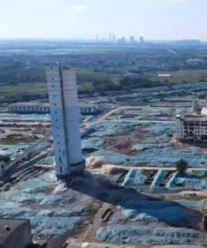
a)t=0s
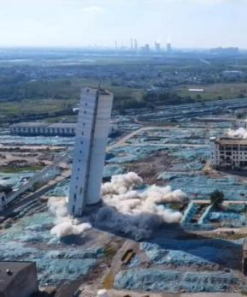
b)t=2.5s
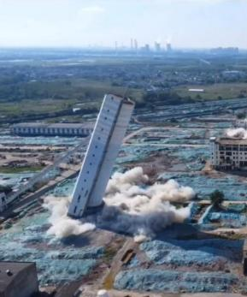
c)t=5s
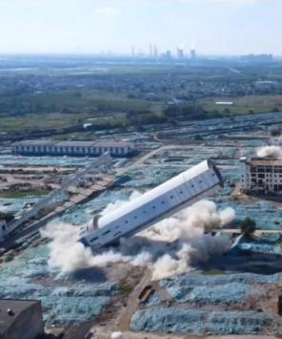
d)t=7.5s
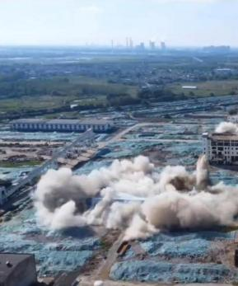
e)t=10s
图15 造粒塔实际倒塌过程
Fig.15 The actual collapse process of granulation tower
对比现场实地倒塌结果与数值仿真结果可以发现，造粒塔倒塌轨迹基本相同，在2.5s 处均有一定的下座现象，倒塌时长较为吻合，基本沿设计方向倒塌，触地后部分解体，整体结构基本破坏，未发生前冲现象，爆破效果较为理想。
6结论
- 本文基于高耸造粒塔实际爆破拆除工况，依据“开窗口、断钢筋、余留支撑板块”以及“多打孔、少装药、适度破坏”的原则，结合相关理论及工程实际开设定向窗、定位窗并进行了爆破切口设计、爆破参数计算，同时采用数值模拟技术进行了预分析，高效精确地完成了造粒塔定向爆破拆除。
- 本文通过开设高度对称定向窗，采用高精度雷管对称起爆方式确保了造粒塔沿设计方向倒塌，因爆破器材供应问题采用高精度导爆管雷管，若结合电子雷管可将爆破延期时间误差控制在1ms内，保障沿缺口中心线对称爆区起爆时间的高度一致，从而提高缺口成型效果，有效保障造粒塔沿筒体中心线倾倒，提高现场爆破的可靠性。
- 根据顶部节点位移变化数值仿真计算结果发现，造粒塔受右端楼梯、电梯间影响，重心偏右，倒塌时相较于原设计正东方向上往右偏移约 4.9°，计算过程中X方向位移略小于筒体长度，约 5.8m，说明产生了一定的下座，与实际爆破倒塌过程较为相符。
- 本文采用分离式共节点建模方法对造粒塔爆破倒塌过程进行仿真计算，仿真计算有效模拟了余留体裂缝伸展、筒体下座等多种倒塌过程形态，通过观察筒体关键质点运动曲线，有效预测了筒体在支撑体破坏，中性轴形成、后退，失效，新支点形成，筒体沿新支点定轴转动，加速倾倒等多个运动过程，现场爆破实际倒塌结果与仿真运动趋势较为一致。

参考文献：
- 田水龙，张程娇，黄雄，等. 8层框架结构楼房爆破拆除后坐数值模拟[J]. 工程爆破，2019，25(01):13-18.
Tian Shuilong， Zhang Chengjiao, Huang Xiong, et al. Numerical simulation of recoil after demolition of an 8-story frame structure building by blasting [J]. Engineering Blasting, 2019,25 (01): 13-18.
- 王铁，刘伟，李洪伟.小高宽比框架结构建筑物拆除爆破数值模拟分析[J].现代矿业，2015，31(06):149-150.
Wang Tie, Liu Wei, Li Hongwei. Numerical simulation analysis of demolition blasting of frame structure buildings with small height-width ratio [J]. Modern Mining, 2015,31 (06): 149-150.
- 孙细刚，张光雄，王汉军，等.爆破拆除双曲线冷却塔倒塌过程动态仿真[J].工程爆破，2009，15(01):10-12+84.
Sun Xigang, Zhang Guangxiong, Wang Hanjun, et al. Dynamic simulation of hyperbolic cooling tower collapse process by blasting [J]. Engineering blasting, 2009,15 (01): 10-12+84.
- 言志信，刘培林，叶振辉.框架剪力墙结构的定向爆破倒塌过程[J].爆炸与冲击，2011，31(06):647-652.
Yan Zhixin, Liu Peilin, Ye Zhenhui. Collapse process of frame-shear wall structure by directional blasting [J]. Explosion and impact, 2011,31 (06): 647-652.
- 刘龙泉. 钢筋混凝土结构爆破拆除的分离式模拟研究[D].兰州大学，2012.
Liu Longquan. Study on separated simulation of blasting demolition of reinforced concrete structures [D]. Lanzhou University, 2012.
- 袁绍国，张飞，杨占峰，等.控制爆破理论与实践[M].天津:天津大学出版社，2007．
Yuan Shaoguo, Zhang Fei, Yang Zhanfeng, et al. Theory and Practice of Controlled Blasting [M]. Tianjin: Tianjin University Press, 2007.
- 盖四海.90m高造粒塔控制爆破拆除[J].工程爆破,2016,22(06):55-57.
Gaisihai,Demolition of 90m high prilling tower by controlled blasting [J]. Engineering blasting, 2016,22(06):55-57.
- 李本伟,陈德志,周应军等.复杂环境下64m尿素造粒塔的爆破拆除[J].爆破器材,2015,44(06):48-51.
Li Benwei, Chen Dezhi, Zhou Yingjun, etc. Demolition of 64m urea prilling tower by blasting in complex environment [J]. Blasting Equipment, 2015,44(06):48-51.
- 迟力源，杨军.250m超高钢筋混凝土烟囱套入式爆破拆除的数值模拟[J].爆破，2015，32(01):101-105.
Chiliyuan, Yang Jun. Numerical Simulation of Sleeve Blasting Demolition of 250m Super-high Reinforced Concrete Chimney [J]. Blasting,
- 张英才，赵玉龙，高帅杰.210m高的双层套筒烟囱的爆破拆除[J].工程爆破，2018，24(04):36-41.
Zhang Yingcai, Zhao Yulong, Gao Shuaijie. Demolition of a 210m-high double-sleeve chimney by blasting [J]. Engineering Blasting, 2018,24 (04): 36-41.
- 董星，张哲，刘永强，等.100 m 钢筋混凝土烟囱定向爆破拆除实践与数值模拟[J].爆破，2020，37(04):100-105+115.
Dong Xing, Zhang Zhe, Liu Yongqiang, et al. Demolition practice and numerical simulation of .100m reinforced concrete chimney by directional blasting [J]. Blasting, 2020,37 (04): 100-105+115.
2015,32 (01): 101-105.
- 高文乐，李元振，赵德龙，等.多截面承重立柱框架结构爆破拆除数值模拟研究[J].爆破，2021，38(01):93-99.
Gao Wenle, Li Yuanzhen, Zhao Delong, et al. Numerical simulation study on blasting demolition of multi-section load-bearing column frame structure [J]. Blasting, 2021,38 (01): 93-99.
- 薛克军，胡坤伦，杨辉，等.复杂环境下108 m高造粒塔定向控制拆除爆破[J].工程爆破，2021，27(02):100-107.
Xue Kejun, Hu Kunlun, Yang Hui, et al. Directional controlled demolition blasting of 108 m high prilling tower in complex environment [J]. Engineering Blasting, 2021,27 (02): 100-107.
- 刘龙泉. 钢筋混凝土结构爆破拆除的分离式模拟研究[D].兰州大学，2012.
Liu Longquan. Study on separated simulation of blasting demolition of reinforced concrete structures [D]. Lanzhou University, 2012.
- 余德运，杨军，陈大勇，等.基于分离式共结点模型的钢筋混凝土结构爆破拆除数值模拟[J].爆炸与冲击，2011，31(04):349-354.
Yu Deyun, Yang Jun, Chen Dayong, et al. Numerical simulation of blasting demolition of reinforced concrete structures based on separated common node model [J]. Explosion and impact, 2011,31 (04): 349-354.
- 杨军，陈国梁，张光雄.建筑物结构爆破拆除数值模拟[M].北京:科学出版社,2012.
Yang Jun, Jacky, Zhang Guangxiong. Numerical simulation of blasting demolition of building structures [M]. Beijing: Science Press, 2012.

作者简介：孔庆亮（1981-）男，高级工程师、本科，从事爆破施工管理与爆破技术的研究工作，（E-mail）66239746@qq.com。
通信作者：高朋飞（1989-），男，高级工程师、博士，从事爆破施工管理与爆破技术的研究工作，（E-mail）568662152 @qq.com。

